

Инструкция по установке
комплекта защитно-декоративных аксессуаров
Решетка 76х60х42
для KIA SORENTO 2009
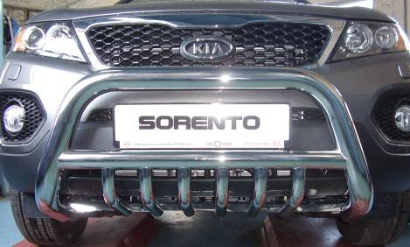

 |  |  |  | Уважаемый Покупатель!
Коллектив «Союз-96» благодарит Вас
за приобретение нашей продукции
Для успешной установки аксессуара Вам понадобится:
 | 1. | Отвертка крестовая
 | 2. | Отвертка плоская
 | 3. | Ключ рожковый 13
 | 4. | Головки 10,13 с воротком
 | 5. | Дрель со сверлом ∅9мм

Монтажный комплект:

1 | Решетка, 1шт. |  | 2 | Втулка, 2шт. |  | 3 | Закладная, 2шт.
1 | 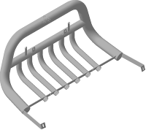 |  | 2 | 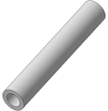 |  | 3 | 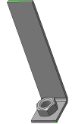

Крепеж:

4 |  | Болт М8х25  2шт. |  | 5 |  | Болт М8х110  2шт. |  | 6 |  | Гайка М8  2шт. |  | 7 |  | Шайба 8  4шт
8 |  | Шайба 8 (кузов)  2шт |  | 9 |  | Гровер 8  4шт.
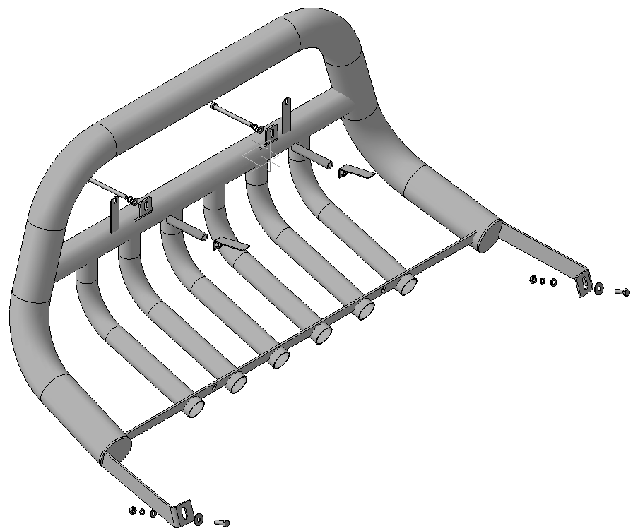
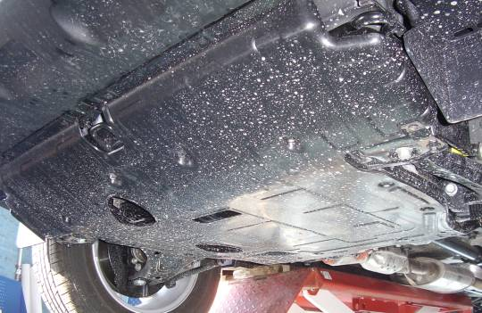
Шаг 1
Демонтировать защитный пыльник моторного отсека, открутив 12 болтов и вынув 4 защелки.
Инструмент: Головка 10 с воротком, отвертка крестовая.

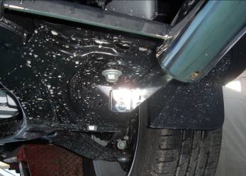  1  6, 7, 9 | 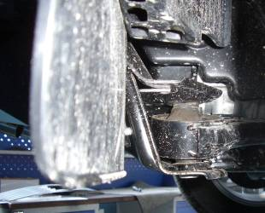  4, 8
Шаг 2
Закрепить нижние точки крепления решетки поз.1 крепежом поз.4,6,7,8 и 9.
Инструмент: Ключ 13, головка 13.

Шаг 3
Разметить по месту отверстия верхних точек крепления решетки.

Шаг 4
Просверлить бампер и брус бампера.
Инструмент: Дрель со сверлом 9мм.

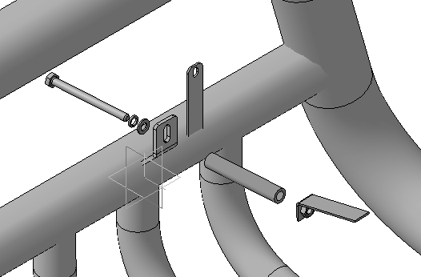
5, 7, 9
2
3
Шаг 5
Установить в верхние точки крепления болты поз.5 с установленными шайбами поз.7 и 9, с обратной стороны бампера (между бампером и брусом) надеть на них втулки поз.2.
Завести в брус закладные пластины поз.3 и вкрутить в них болты поз.5.
Инструмент: Головка 13 с воротком.

Шаг 6
Выровнять решетку, окончательно затянуть крепеж.
Инструмент: Ключ 13, головка 13 с воротком.

Шаг 7
Установить на место защитный пыльник моторного отсек в соответствии с шагом 1 в обратной последовательности, подрезав его по месту .
Инструмент: Головка 10 с воротком.

ПОЗДРАВЛЯЕМ С УСПЕШНОЙ УСТАНОВКОЙ!

